Trabajo Final – Diseño y Configuración de una Red Empresarial con Cisco Packet Tracer
Autor: Ivan Vazquez

Índice
- Introducción
- Objetivos
- Topología
- Configuración IP
- Configuración de routers
- Configuración WiFi
- Servidor e impresoras
- RIP v2
- Pruebas
- Conclusiones

Introducción
En esta práctica diseñé y configuré una red empresarial formada por una oficina central y dos oficinas remotas utilizando Cisco Packet Tracer.

Objetivos
Configurar routers, switches, equipos finales, WiFi, servidor, impresoras y enrutamiento dinámico RIP v2.

Topología
La red está compuesta por tres routers Cisco 2911 conectados mediante enlaces punto a punto y tres redes LAN (192.168.10.0/24, 192.168.20.0/24 y 192.168.30.0/24).

Configuración IP
Se asignaron direcciones IP estáticas y puertas de enlace a todos los dispositivos.

Configuración de routers
Se configuraron las interfaces GigabitEthernet con sus direcciones IP y se habilitaron con no shutdown.

Configuración WiFi
Se configuraron los Access Point, el SSID y los clientes inalámbricos comprobando la conectividad.

Servidor e impresoras
Se asignaron IP fijas al servidor y a las impresoras y se verificó el acceso mediante ping.

RIP v2
En cada router se configuró: router rip, version 2, network 10.0.0.0, network de la LAN correspondiente y no auto-summary.

Pruebas
Se utilizaron show ip interface brief, show ip route y ping para verificar el funcionamiento. La comunicación entre las tres oficinas quedó operativa.

Conclusiones
La práctica permitió implementar una red empresarial completamente funcional con comunicación entre todas las sedes.

Figura 1
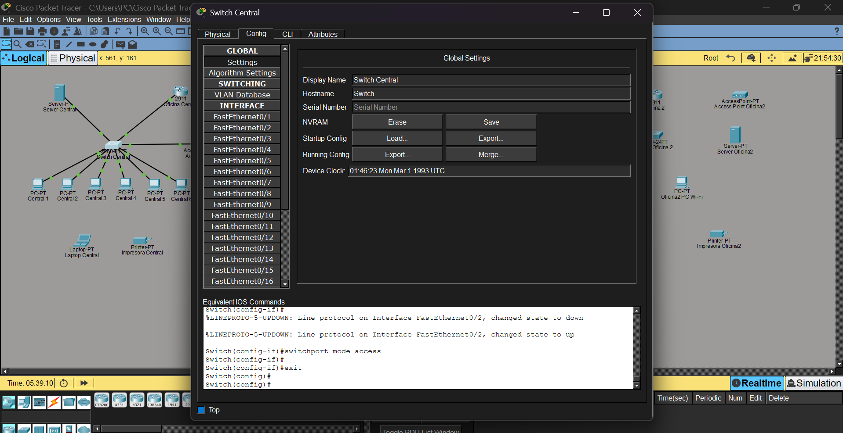
Captura correspondiente al progreso de la configuración.

Figura 2
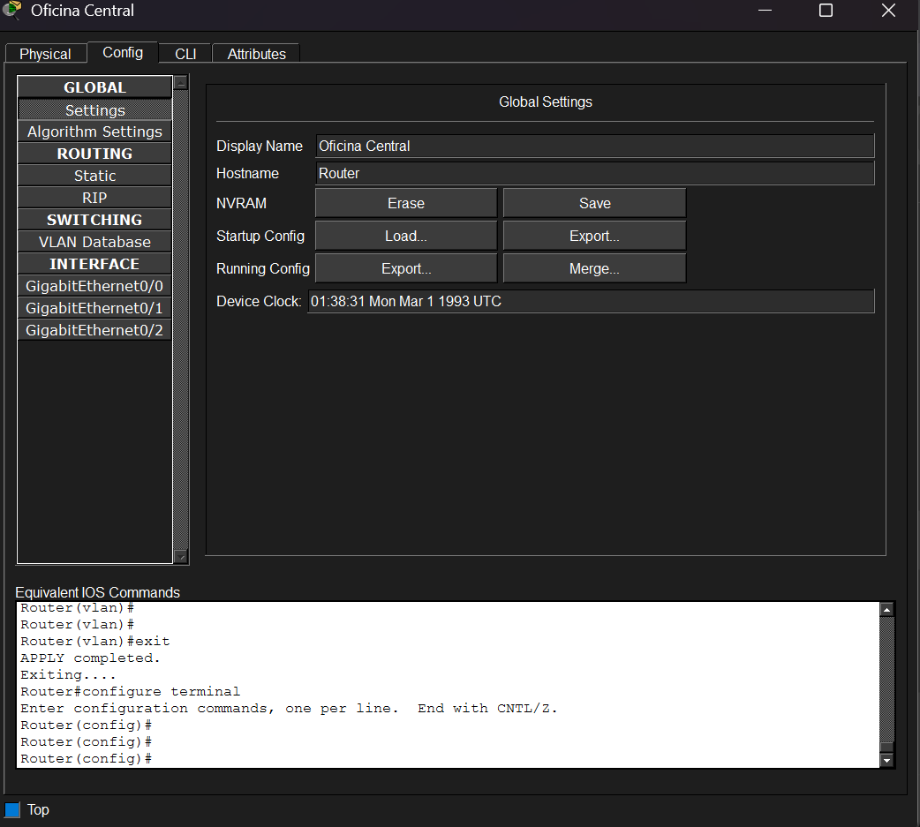
Captura correspondiente al progreso de la configuración.

Figura 3
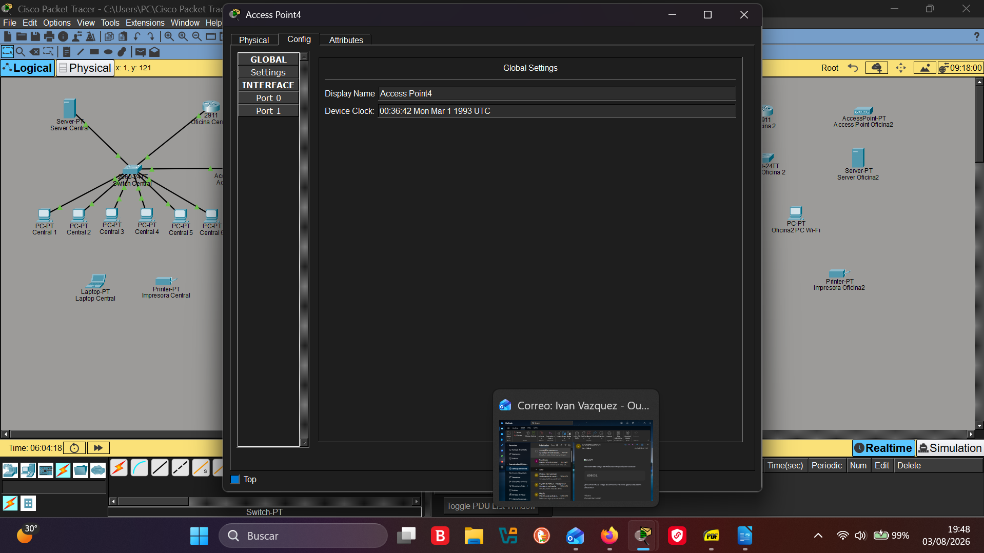
Captura correspondiente al progreso de la configuración.

Figura 4
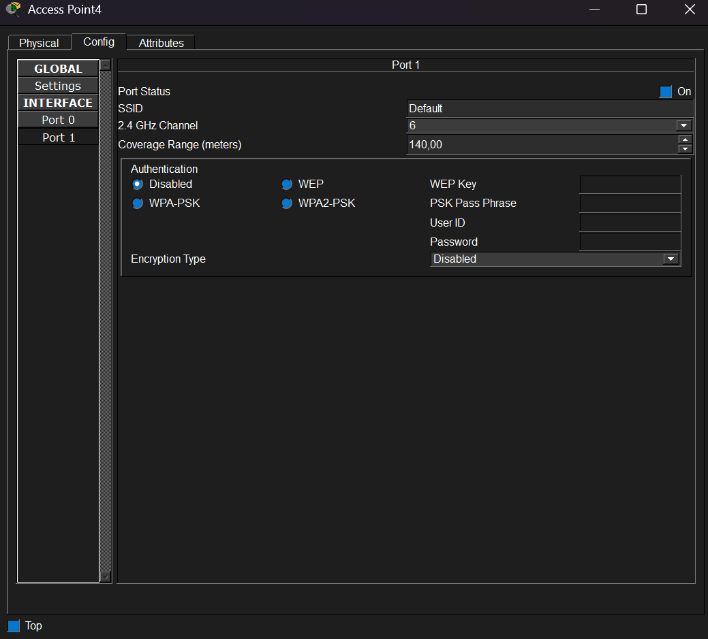
Captura correspondiente al progreso de la configuración.

Figura 5
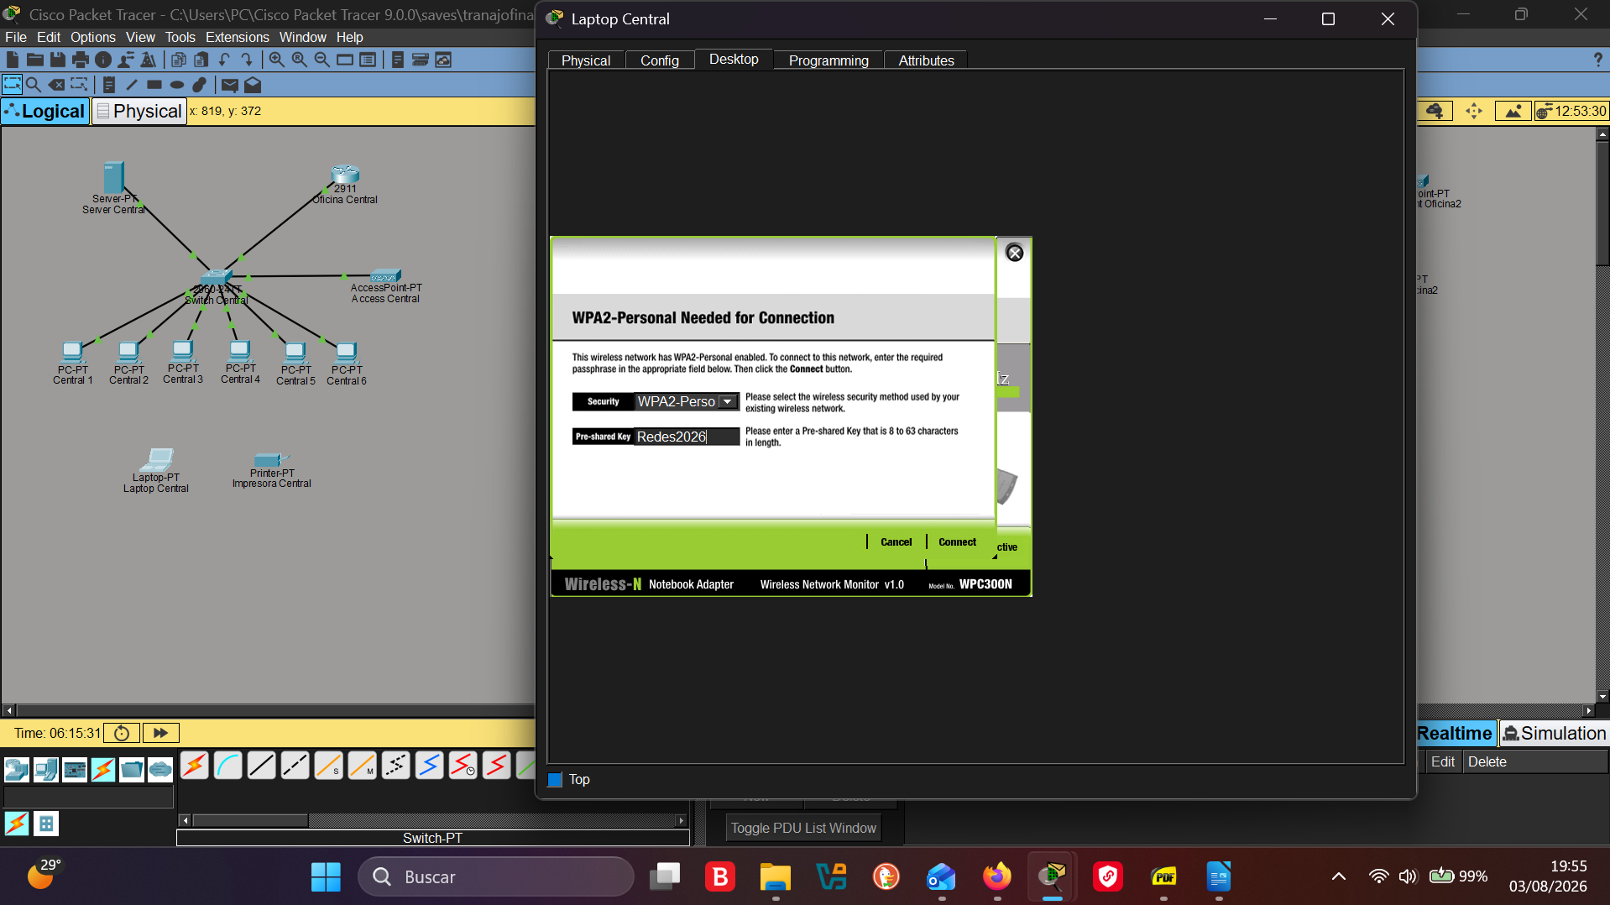
Captura correspondiente al progreso de la configuración.

Figura 6
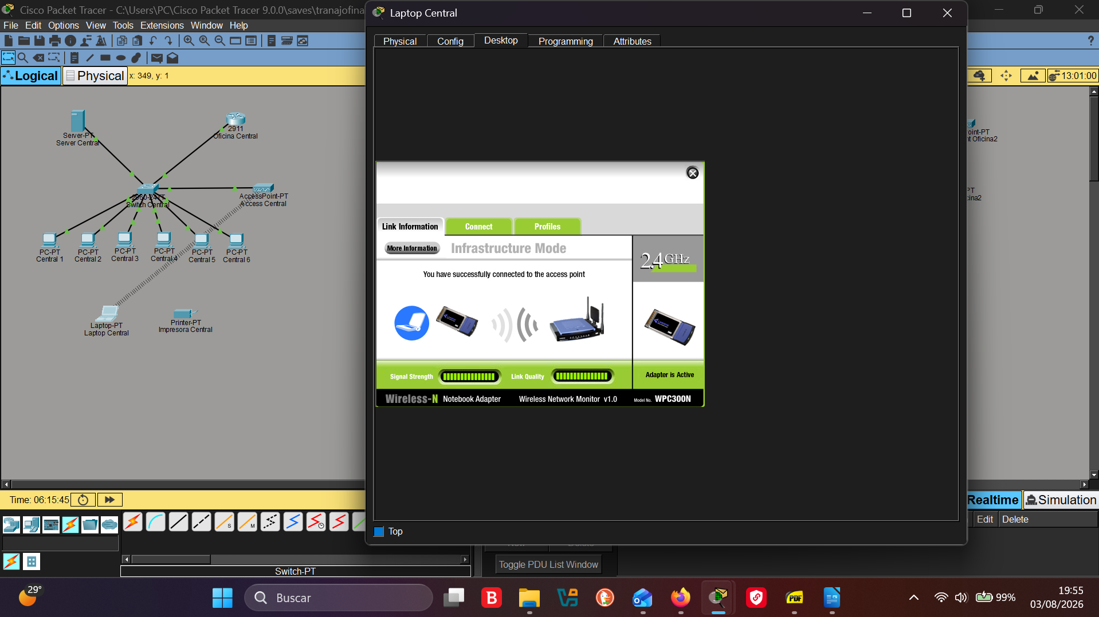
Captura correspondiente al progreso de la configuración.

Figura 7
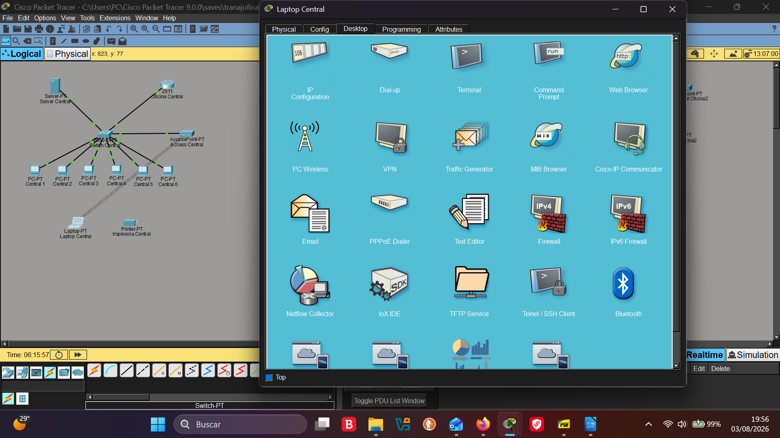
Captura correspondiente al progreso de la configuración.

Figura 8
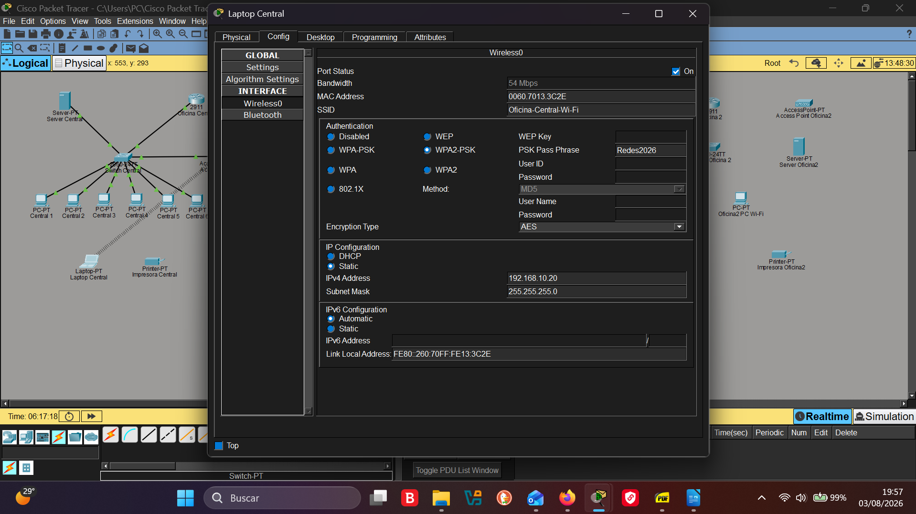
Captura correspondiente al progreso de la configuración.

Figura 9
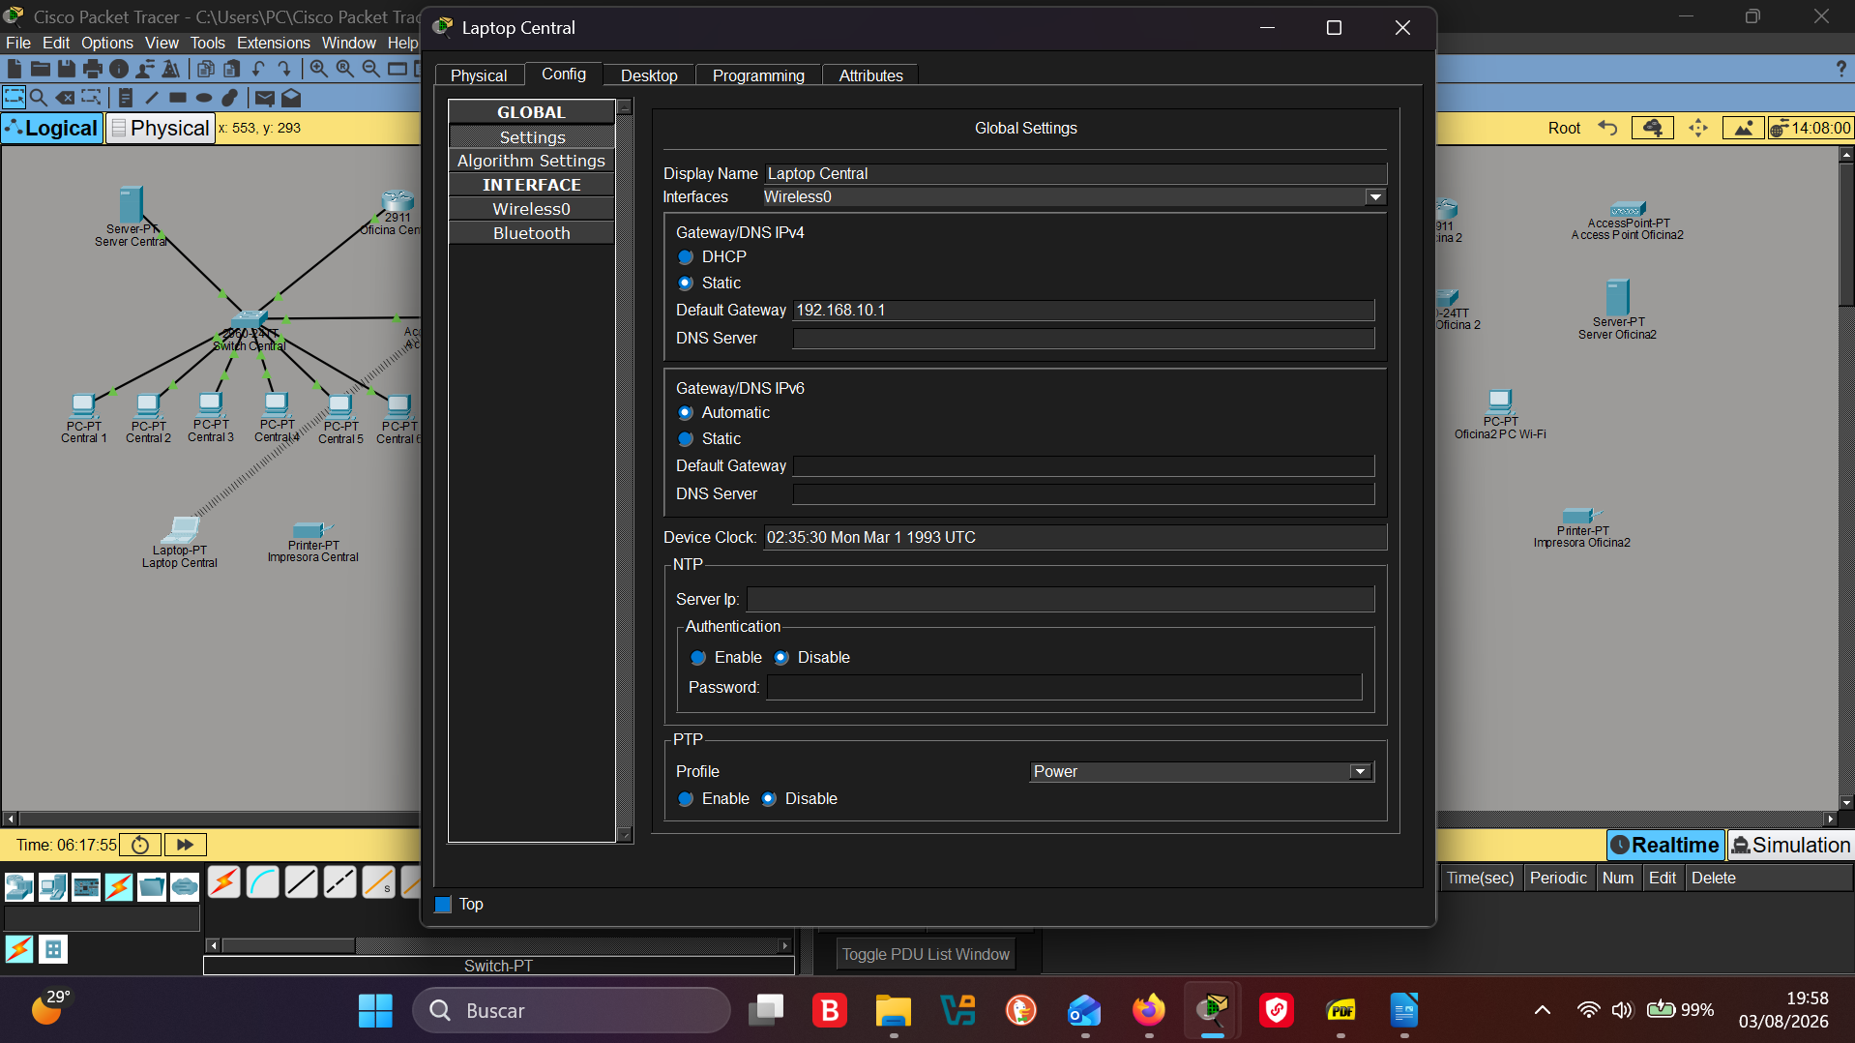
Captura correspondiente al progreso de la configuración.

Figura 10
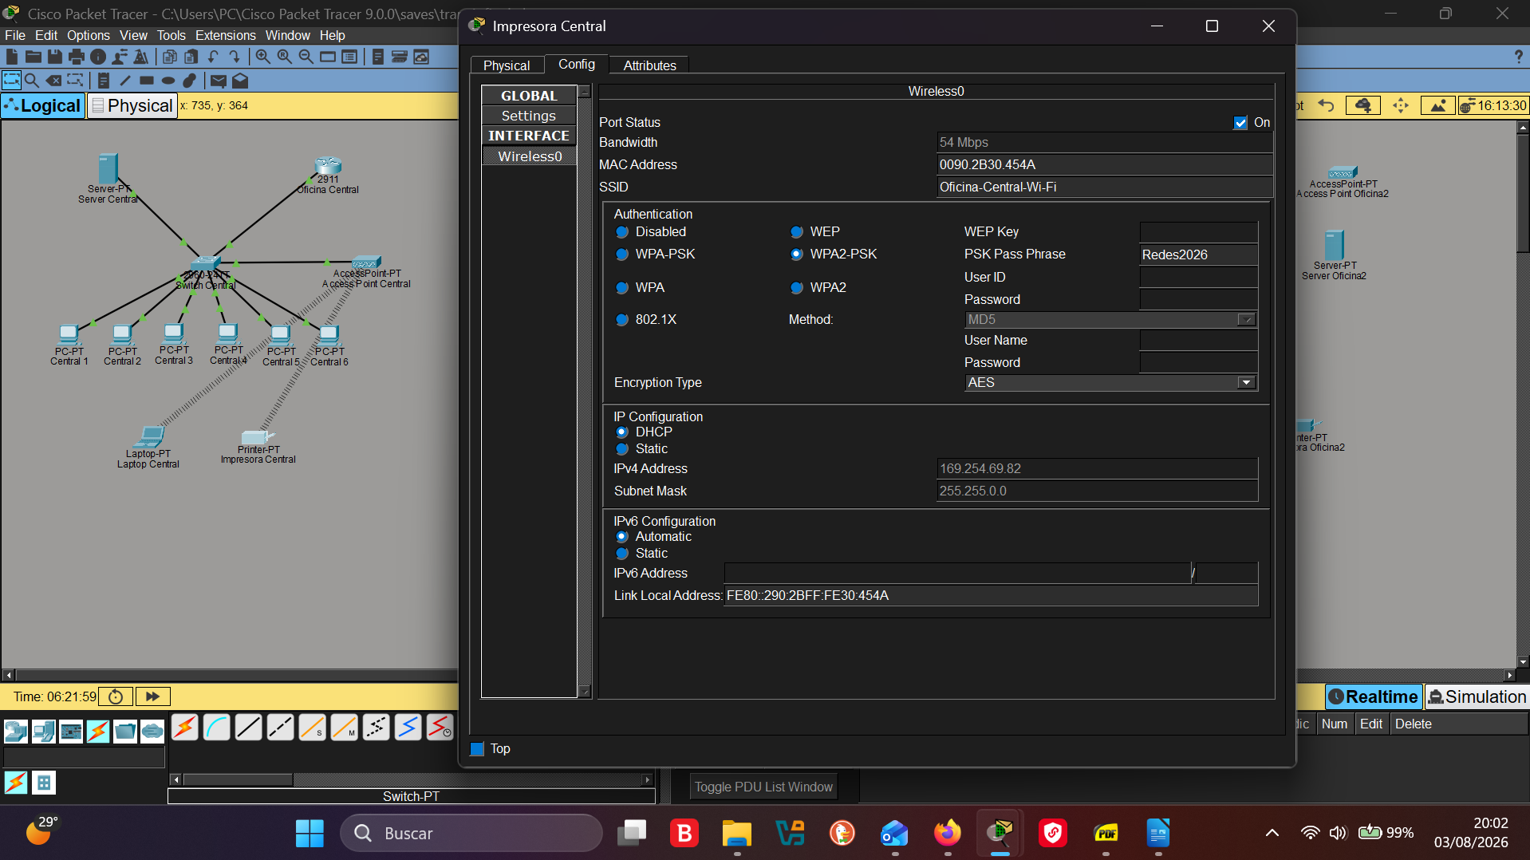
Captura correspondiente al progreso de la configuración.

Figura 11
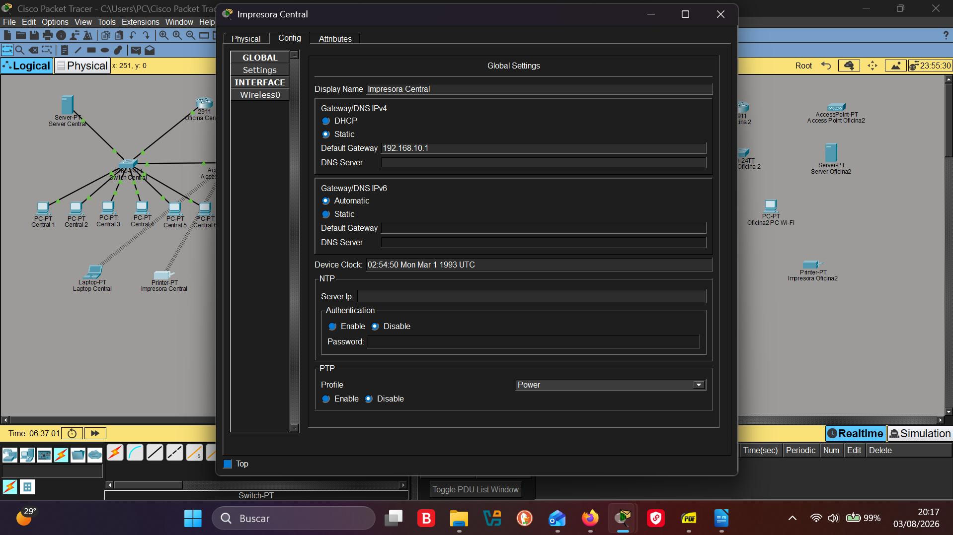
Captura correspondiente al progreso de la configuración.

Figura 12
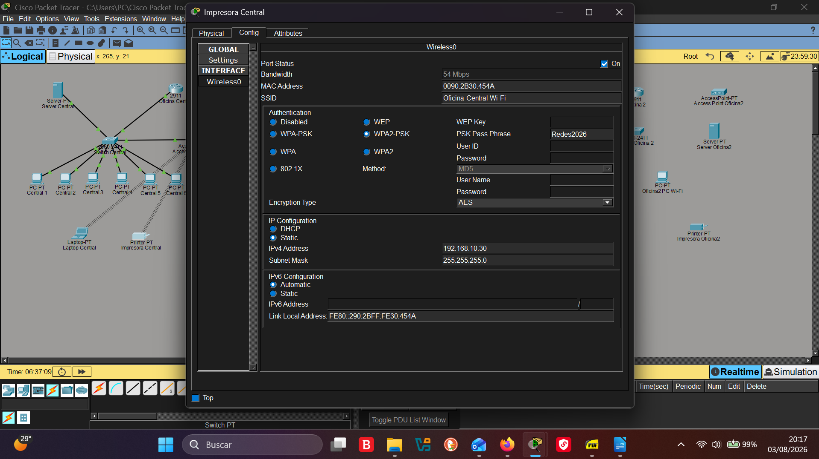
Captura correspondiente al progreso de la configuración.

Figura 13
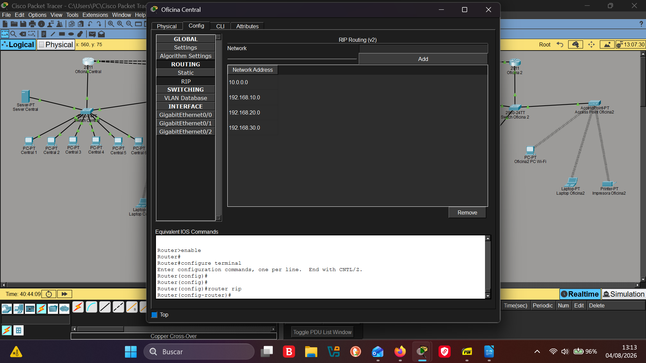
Captura correspondiente al progreso de la configuración.

Figura 14
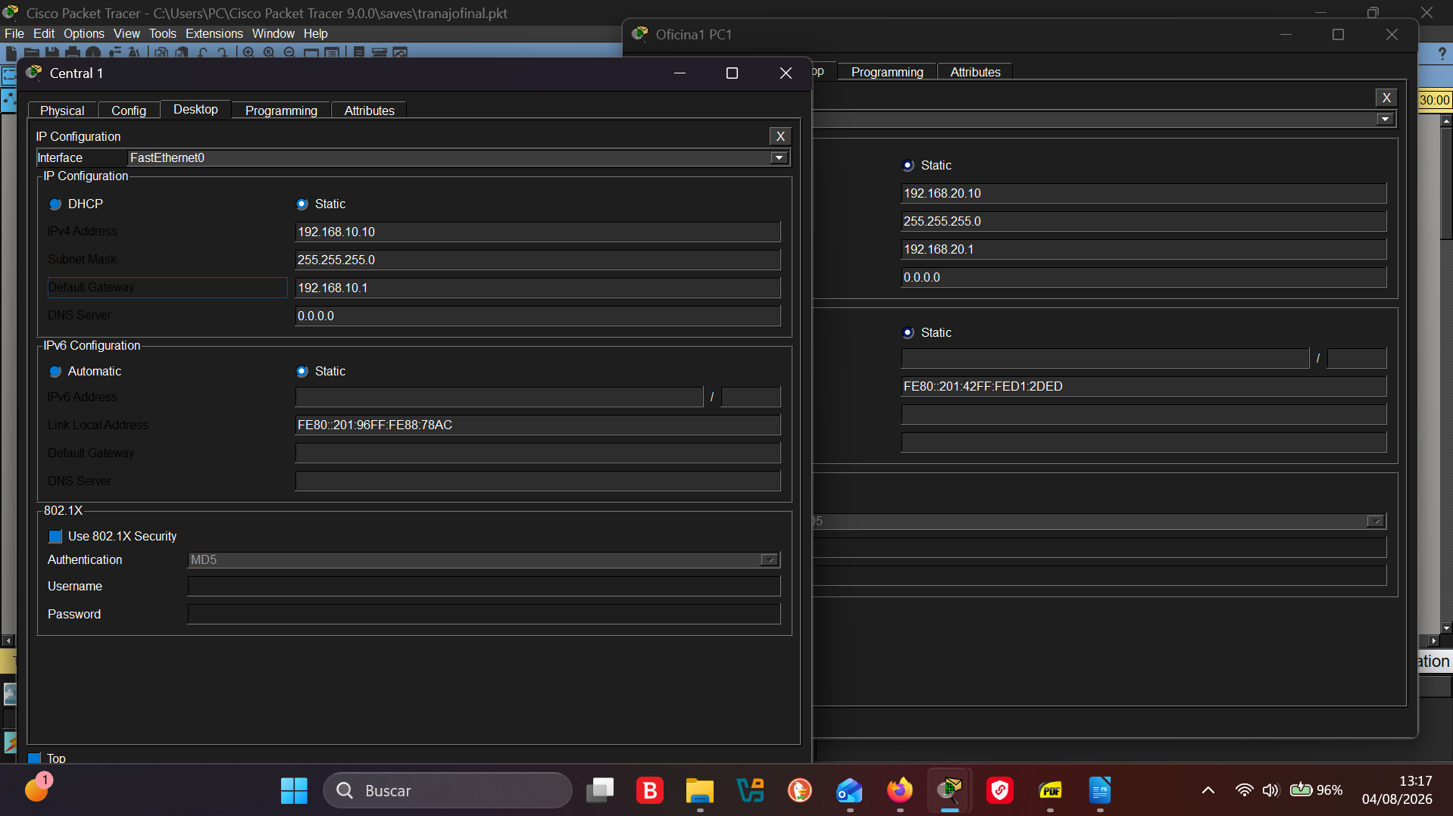
Captura correspondiente al progreso de la configuración.

Figura 15
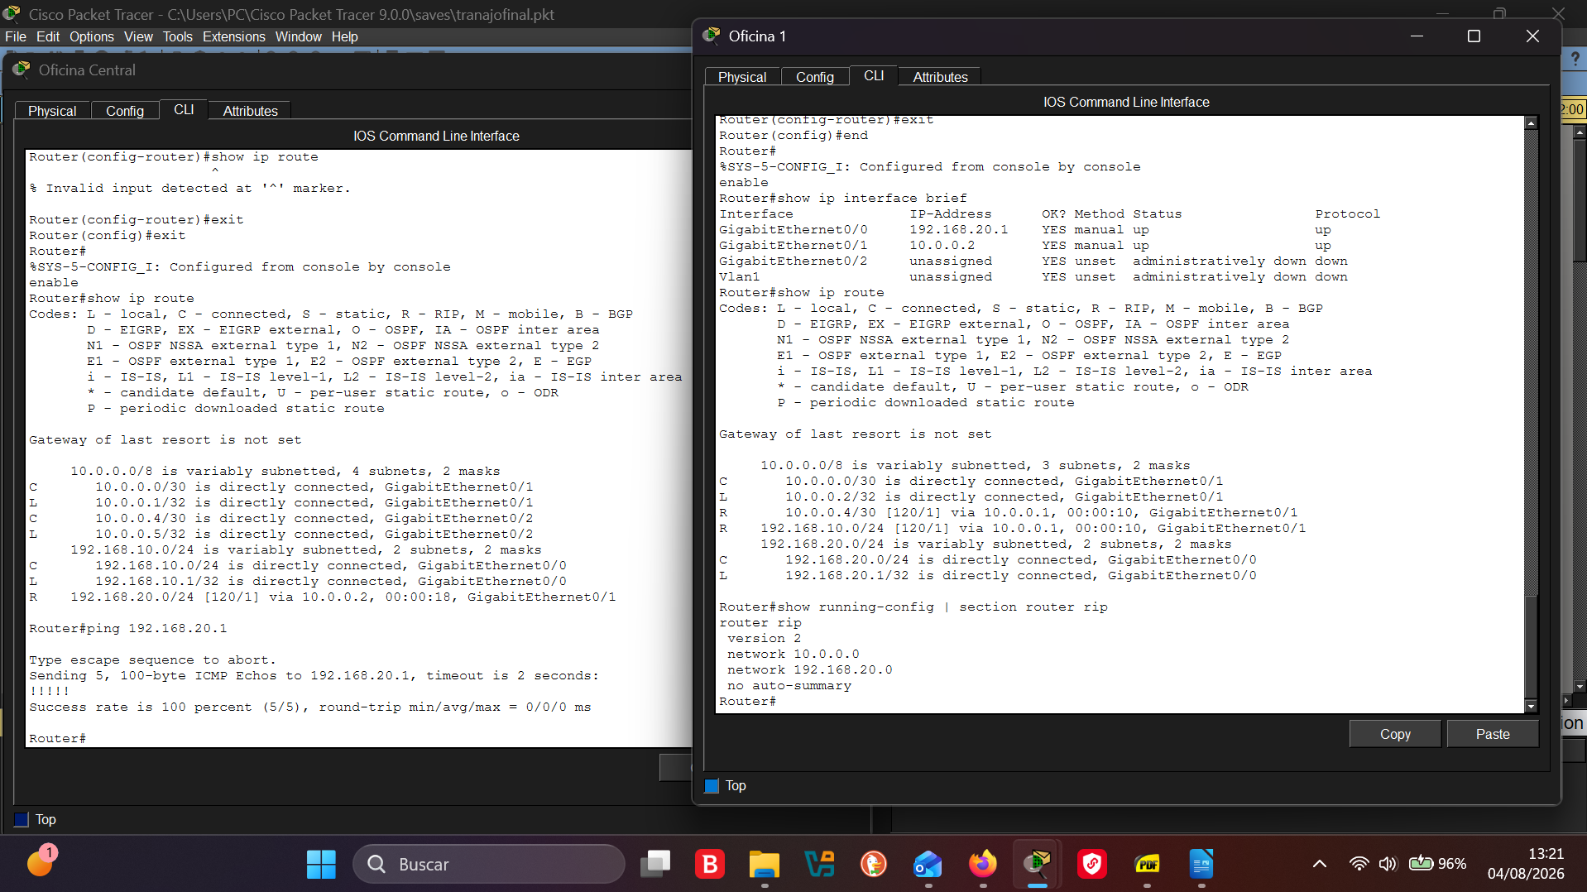
Captura correspondiente al progreso de la configuración.

Figura 16
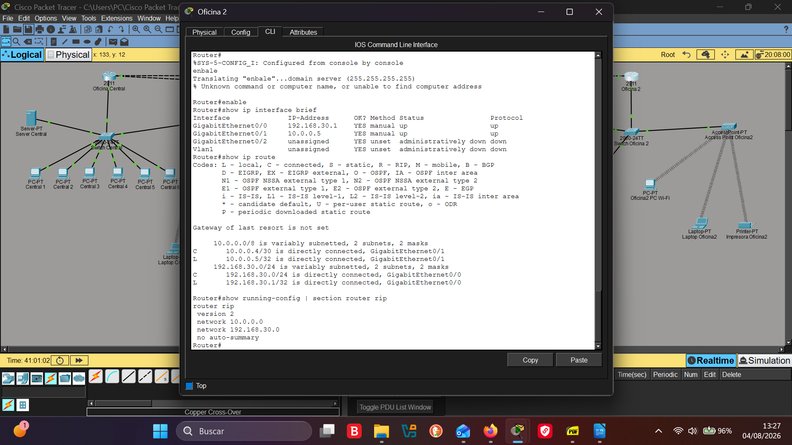
Captura correspondiente al progreso de la configuración.

Figura 17
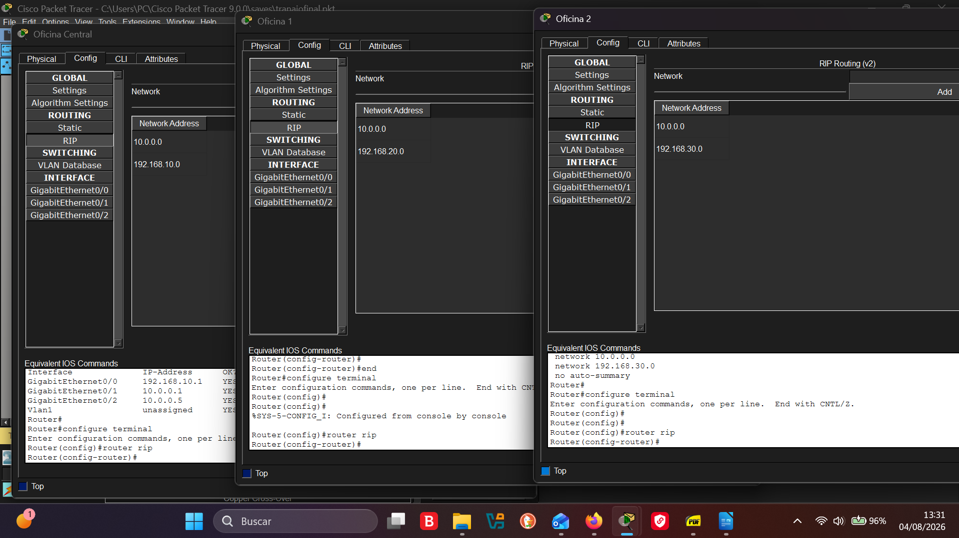
Captura correspondiente al progreso de la configuración.

Figura 18
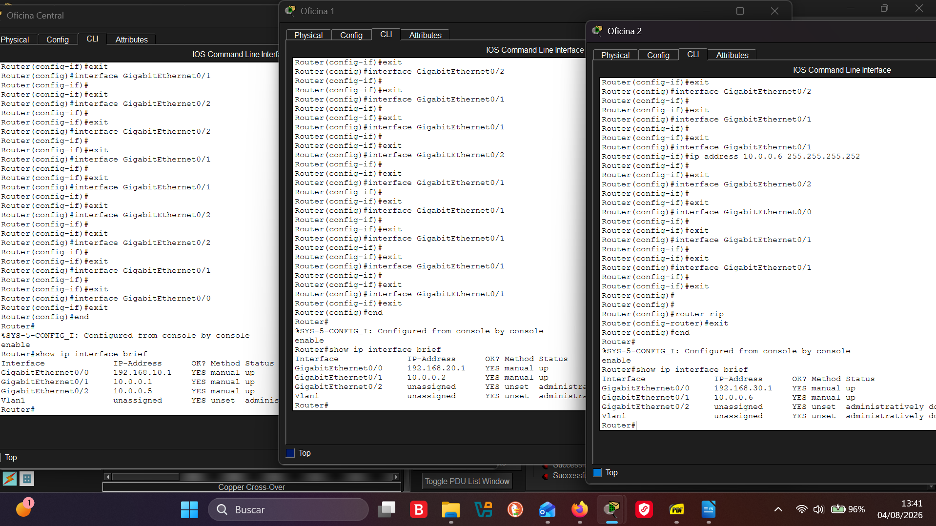
Captura correspondiente al progreso de la configuración.

Figura 19
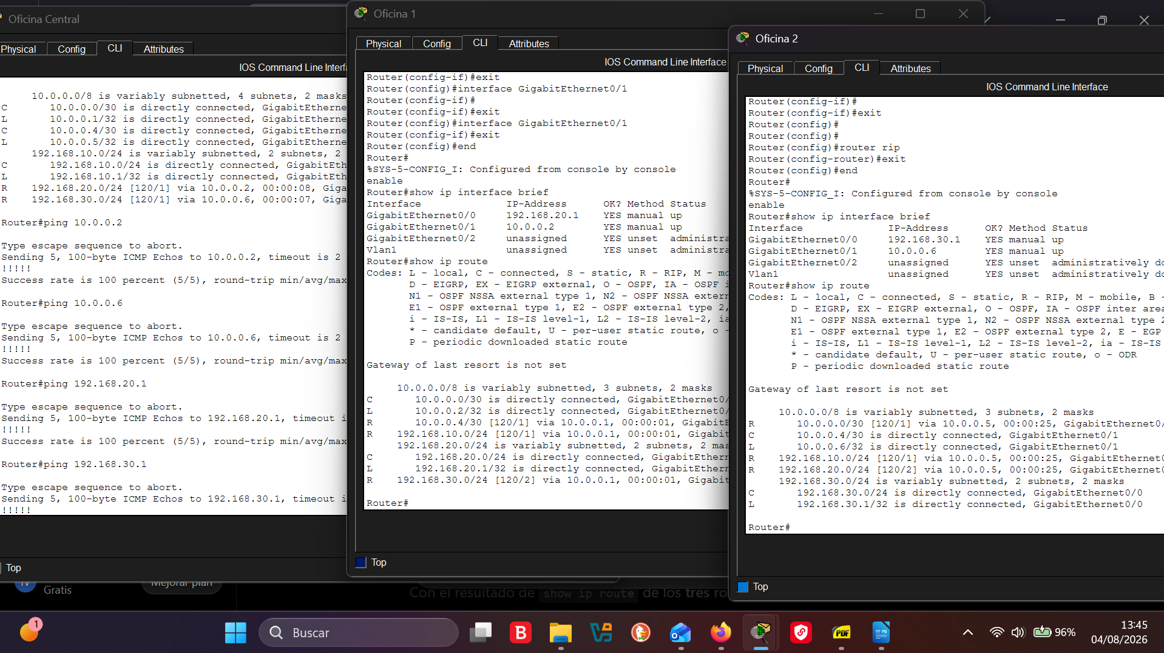
Captura correspondiente al progreso de la configuración.

Figura 20
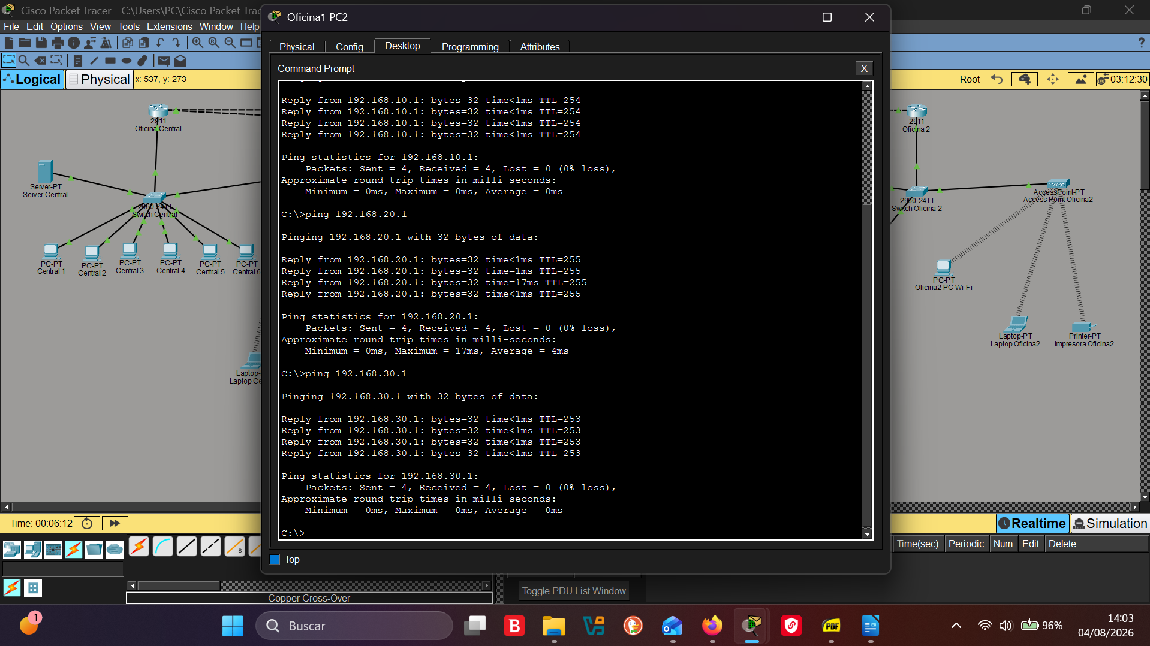
Captura correspondiente al progreso de la configuración.

Figura 21
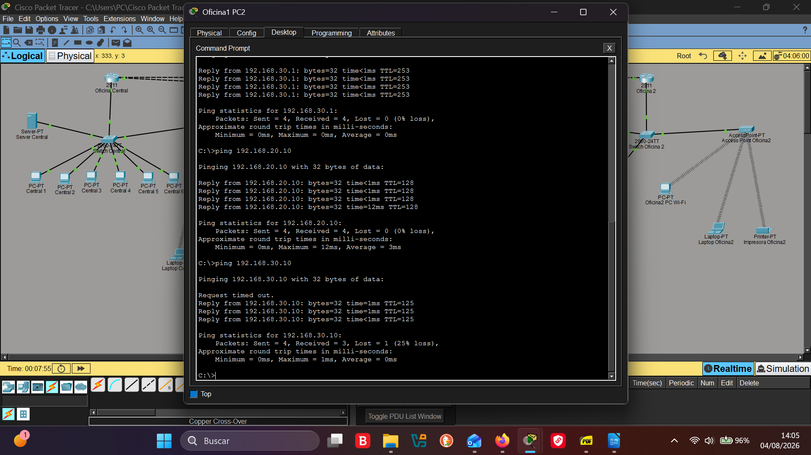
Captura correspondiente al progreso de la configuración.

